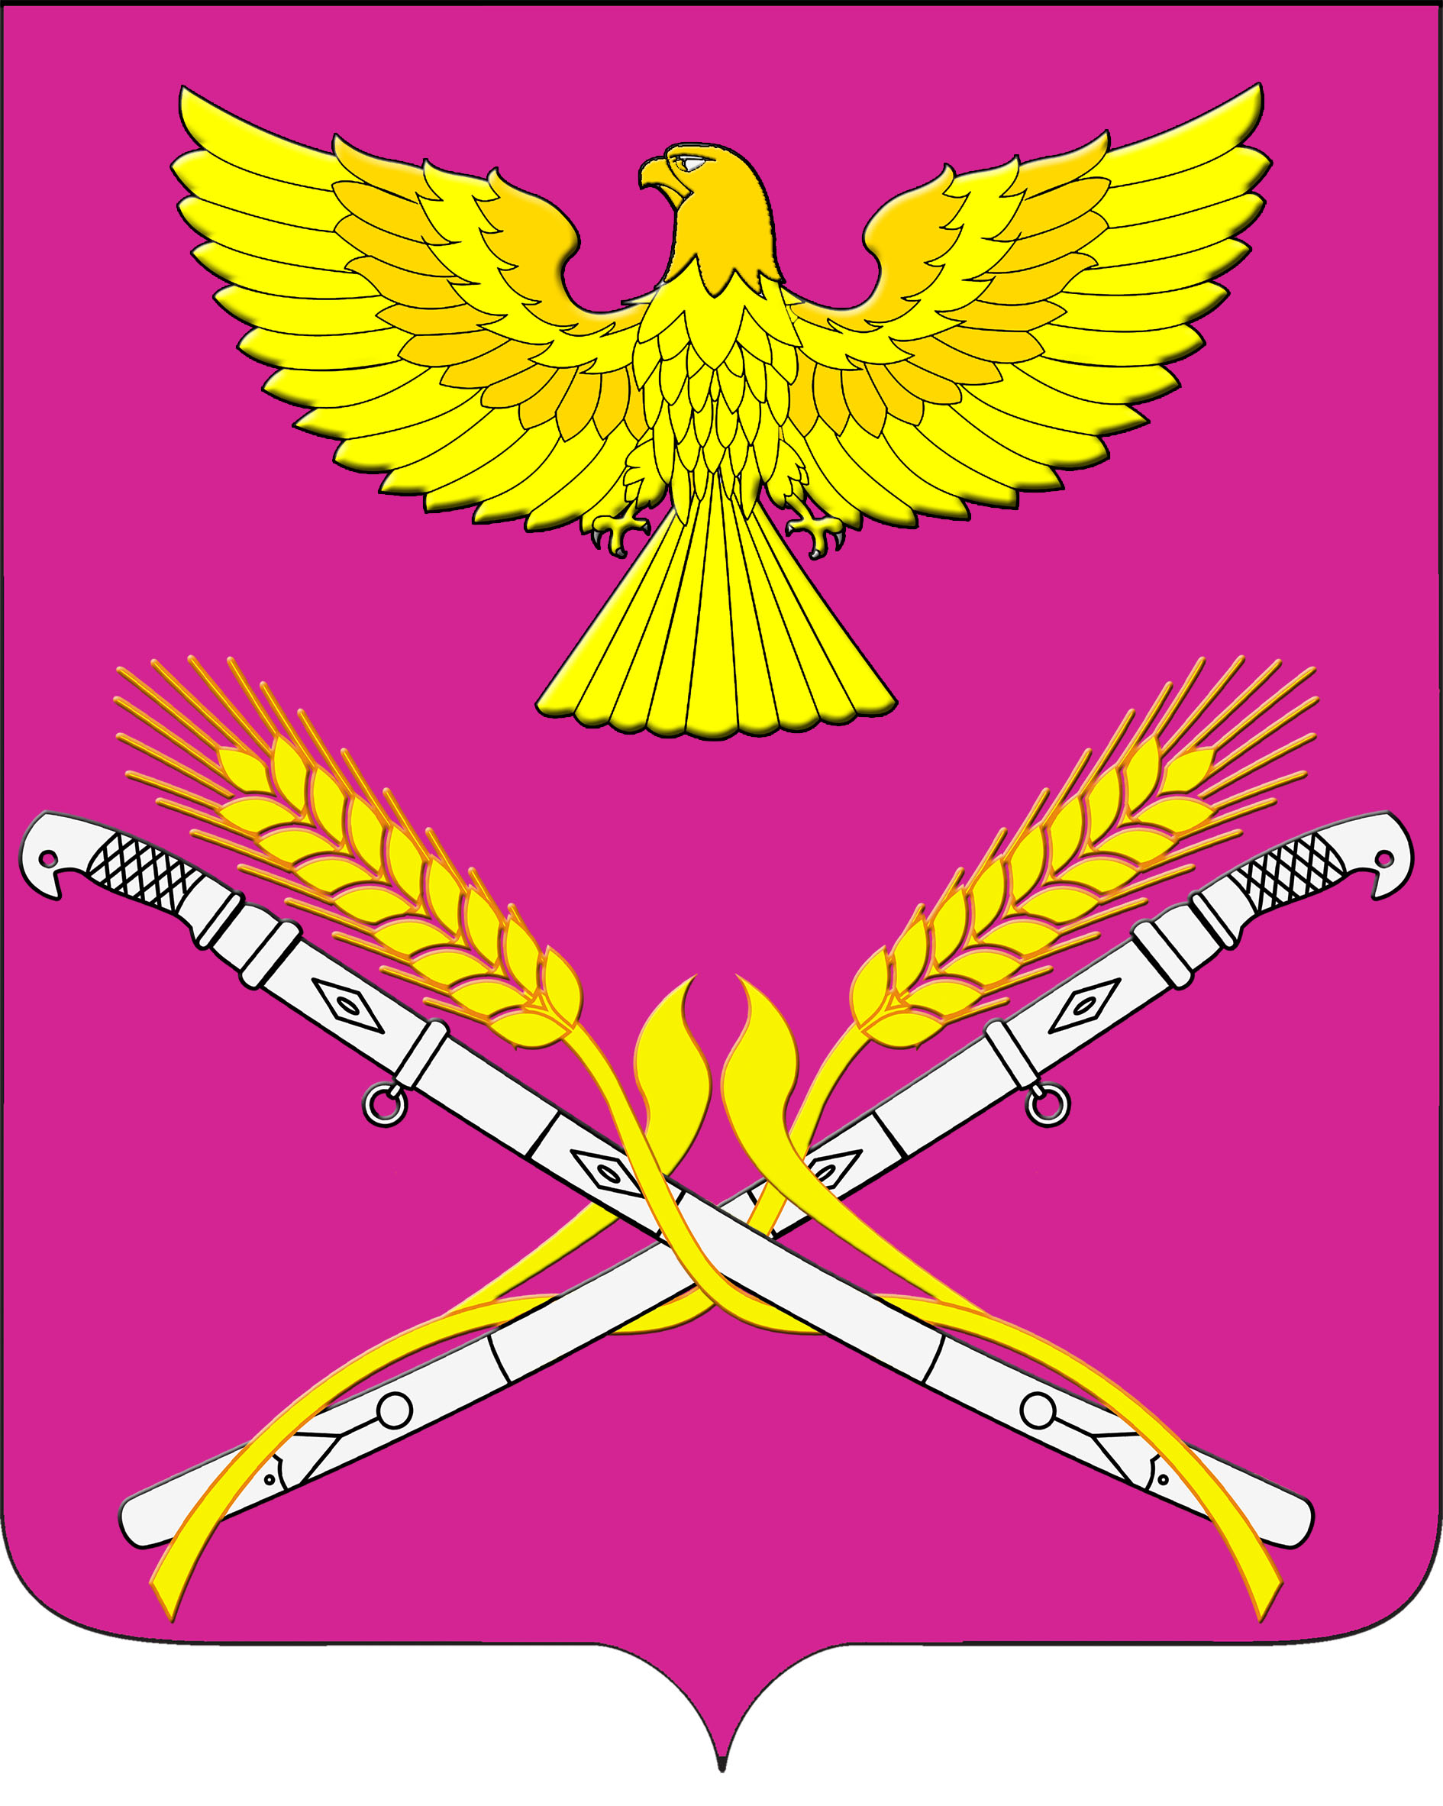

**АДМИНИСТРАЦИЯ НОВОПЕТРОВСКОГО СЕЛЬСКОГО ПОСЕЛЕНИЯ ПАВЛОВСКОГО РАЙОНА**

**ПОСТАНОВЛЕНИЕ**

от 15.01.2021 г. № 7

ст. Новопетровская

|  |
| --- |
| **Об оказании имущественной поддержки самозанятым гражданам**  В соответствии с Федеральным Законом от 08.06.2020 № 169-ФЗ «О внесении изменений в Федеральный закон "О развитии малого и среднего предпринимательства в Российской Федерации" и статьи 1 и 2 Федерального закона "О внесении изменений в Федеральный закон "О развитии малого и среднего предпринимательства в Российской Федерации" в целях формирования единого реестра субъектов малого и среднего предпринимательства - получателей поддержки», администрация Новопетровского сельского поселения постановляет:  1. Распространить действие Порядка предоставления в аренду имущества, включенного в перечень муниципального имущества администрации Новопетровского сельского поселения Павловского района, свободного от прав третьих лиц (за исключением права хозяйственного ведения, права оперативного управления, а также имущественных прав субъектов малого и среднего предпринимательства), предназначенного для предоставления во владение и (или) в пользование субъектам малого и среднего предпринимательства и организациям, образующим инфраструктуру поддержки субъектов малого и среднего предпринимательства, утвержденного постановлением администрации Новопетровского сельского поселения от 08 августа 2019 года № 100, и Положения о порядке формирования, ведения, ежегодного дополнения и обязательного опубликования перечня муниципального имущества, свободного от прав третьих лиц (за исключением права хозяйственного ведения, права оперативного управления, а также имущественных прав субъектов малого и среднего предпринимательства), предназначенного для предоставления во владение и (или) в пользование субъектам малого и среднего предпринимательства и организациям, образующим инфраструктуру поддержки субъектов малого и среднего предпринимательства, утвержденного постановлением администрации Новопетровского сельского поселения от 30 мая 2019 года № 83 «О внесении изменений в постановление администрации Новопетровского сельского поселения от 30 мая 2019 года № 53 «Об утверждении положения о порядке формирования, ведения, ежегодного дополнения и обязательного опубликования перечня муниципального имущества, свободного от прав третьих лиц (за исключением права хозяйственного ведения, права оперативного управления, а также имущественных прав субъектов малого и среднего предпринимательства), предназначенного для предоставления во владение и (или) в пользование субъектам малого и среднего предпринимательства и организациям, образующим инфраструктуру поддержки субъектов малого и среднего предпринимательства» утвержденного постановлением администрации Новопетровского сельского поселения от 01 ноября 2019 года № 114, Перечня муниципального имущества, предназначенного для передачи во владение и (или) пользование субъектам малого и среднего предпринимательства и организациям, образующим инфраструктуру поддержки субъектов малого и среднего предпринимательства на территории Новопетровского сельского поселения Павловского района, утвержденного постановлением администрации Новопетровского сельского поселения от 07 июня 2018 года № 77, на физических лиц, применяющих специальный налоговый режим "Налог на профессиональный доход" (самозанятых граждан). |

2. Контроль за выполнением настоящего постановления оставляю за собой.

3.Разместить настоящее постановление на официальном сайте администрации Новопетровского сельского поселения Павловского района в сети Интернет https://www.novopetrovskoesp.ru/.

4. Постановление вступает в силу со дня его официального обнародования.

Глава Новопетровского сельского поселения

Павловского района Е.А.Бессонов